Бюджетное профессиональное образовательное учреждение Омской области
«Седельниковский агропромышленный техникум»

Кроссворд на тему «Машины по уходу за посевами свеклы»

Автор-составитель: Баранов Владимир Ильич
мастер производственного обучения
первой квалификационной категории

Седельниково село Омская область
2021 - 2022 учебный год

Для общего развития обучающихся, для проведения внеклассных мероприятий, викторин, выполнения внеаудиторной самостоятельной работы.

Кроссворд на тему «Машины по уходу за посевами свеклы»

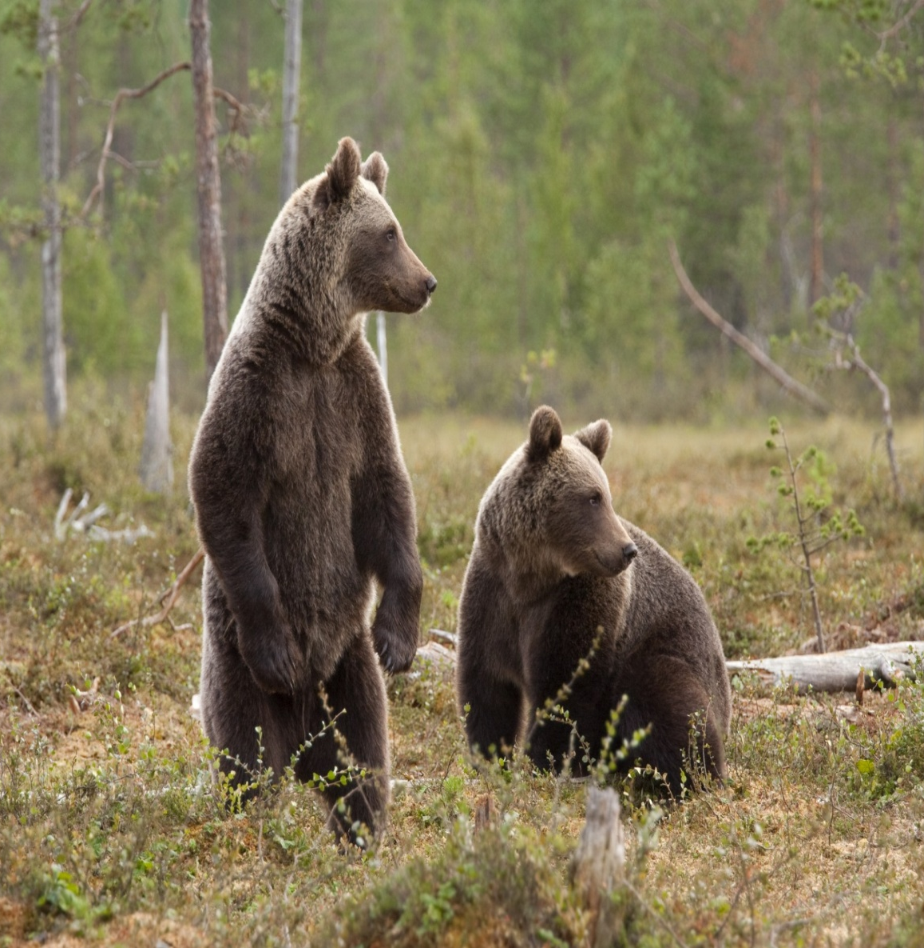
 |  |  |  |  |  |  | 1
 | 2 |  |  |  |  | 14 |  |  |  |  |  | 3 |  |  |  |  | 15
 |  |  |  | 4 |  |  |  |  |  |  |  |  |  | 16
 | 5 |  |  |  |  |  |  |  |  |  |  | 6
 |  |  |  |  |  |  | 7
 | 8 |  |  |  |  | 17 |  |  |  |  |  | 9 |  |  |  |  | 18
 |  |  |  | 10 |  |  |  |  | 19
 | 11 |  |  |  |  |  |  |  |  |  |  | 12
 |  |  |  |  |  |  | 13

Вопросы:
По горизонтали:
1 – деталь секции рабочих органов культиватора растениепитателя УСМК-5,4В.
2 – деталь секции рабочих органов культиватора растениепитателя УСМК-5,4В.
3 – деталь секции рабочих органов культиватора растениепитателя УСМК-5,4В.
4 – деталь свеклопогрузчика очистителя СПС-4,2А.
5 – род деревянистых растений семейства Рутовые (Rutaceae).
6 – японский физик, получивший в 2002 году Нобелевскую премию за создание нейтринной астрономии.
7 – деталь свеклопогрузчика очистителя СПС-4,2А.
8 – деталь туковысевающего аппарата АТП-2 свекловичной сеялки.
9 – каменная куропатка.
10 – деталь свеклопогрузчика очистителя СПС-4,2А.
11 – ион воздуха.
12 – деталь секции с туковым сошником свекловичной сеялки.
13 – деталь автомата вождения по рядкам корнеуборочной самоходной машины РКМ-6.

По вертикали:
2 – деталь секции рабочих органов культиватора растениепитателя УСМК-5,4В.
3 – вид кинжала с прямым коротким граненым клинком.
4 – имя нескольких армянских царей парфянского происхождения.
8 – деталь секции рабочих органов культиватора растениепитателя УСМК-5,4В.
9 – одна из тригонометрических функций, обозначаемая cosec=1/sin.
14 – музыкально-поэтическое вокальное произведение.
15 – отдел физики, изучающий явления и свойства света.
16 – представительница основного населения России.
17 – представитель народа в Красноярском крае.
18 – марка американского автомобиля.
19 – наборная буквоотливная машина, изготовляющая набор в виде строк, состоящих из отдельных литер и пробельных материалов.

Ответы на вопросы:

По горизонтали: 1 – отвал, 2 – сектор, 3 – колесо, 4 – транспортер, 5 – амирис, 6 – косиба, 7 – шасси, 8 – поддон, 9 – кеклик, 10 – трансмиссия, 11 – аэрион, 12 – сошник, 13 – копир.

По вертикали: 2 – стойка, 3 – кортик, 4 – тиридат, 8 – подвеска, 9 – косеканс, 14 – романс, 15 – оптика, 16 – русская, 17 – нганасан, 18 – кадиллак, 19 – монотип.

Источники:
Ожегов С. И. Словарь русского языка: Около 57000 слов / под ред. Чл. – корр. АН СССР Н. Ю. Шведовой. – 18 –е изд., стереотип. – М.: Рус. Яз., 1987. – 797 с.
Устинов А.Н. Сельскохозяйственные машины: учеб. для нач. проф. образования. – 2-е изд., стереотип. – М.: ИРПО; изд. центр «Академия», 2000. – 264 с.
Интернет источники:

Изображение – режим доступа:

https://wallpaperscave.ru/images/original/18/01-24/animals-bear-14492.jpg

Википедия - тиридат - [Электронный ресурс] режим доступа:
https://ru.wikisource.org/wiki/%D0%AD%D0%A1%D0%91%D0%95/%D0%A2%D0%B8%D1%80%D0%B8%D0%B4%D0%B0%D1%82
Википедия - косеканс - [Электронный ресурс] режим доступа:
https://yandex.ru/search/?text=%D0%BA%D0%BE%D1%81%D0%B5%D0%BA%D0%B0%D0%BD%D1%81&lr=10740&clid=2318294
Википедия - амирис - [Электронный ресурс] режим доступа:
https://ru.wikipedia.org/wiki/%D0%90%D0%BC%D0%B8%D1%80%D0%B8%D1%81
Википедия - нганасан - [Электронный ресурс] режим доступа:
https://translate.yandex.ru/translate?lang=en-ru&url=https%3A%2F%2Fen.wikipedia.org%2Fwiki%2FNganasan_people&view=c

